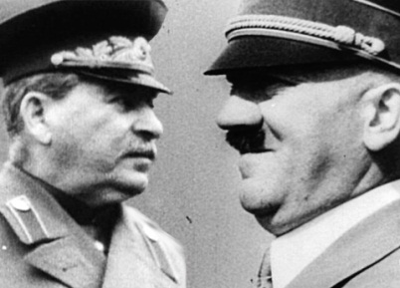

Hitler – Stalin
Portrait einer Feindschaft

1. Welche zwei Verträge gingen dem Angriff auf die Sowjetunion voraus?
Der deutsch-sowjetische Nichtangriffspakt vom August 1939 und der deutsch-sowjetische Freundschaftsvertrag vom September 1939

2. Wie verpflichtend sind unterzeichnete Abkommen? Kennst du einen Vertrag, der kürzlich abgeschlossen wurde?
Individuelle Antwort

3. Wie lange dauerte die Blockade Leningrads? 900 Tage, also fast 2½ Jahre (vom 8. September 1941 bis zum 27. Januar 1944)

4. Kennst du Blockaden aus der Nachkriegszeit?
Berliner Blockade, Blockade des Gazastreifens

5. Die sogenannte Oktoberrevolution feierten die Russen erst im November. Erkläre diesen Umstand.
Gregorianischer/julianischer Kalender

6. Wie denkst du über den Jubelwahn der deutschen Bevölkerung?
Individuelle Antwort

7. Mit welchen Staatsmännern traf sich Stalin in Teheran? Welche Länder vertraten sie?
Roosevelt (USA) und Churchill (GB)

8. Wie tröstete sich Hitler 1943 über die Niederlagen seiner Truppen hinweg?
Er liess Wochenschauen mit den siegreichen Angriffen von anno dazumal (1941) laufen.

9. Am 20. Juli 1944 missglückte das Attentat auf Hitler. Wer war kurze Zeit später sein Gast?
Der italienische Diktator Mussolini

10. Welches Ereignis kommentierte Stalin mit der Bemerkung: «Hat er’s also getan, der Schweinehund.»
Den Selbstmord Hitlers am 30. April 1945

11. Wie nannte man die fiktive Grenze zwischen Ost und West?
Den Eisernen Vorhang

12. Wie gewichtet der Diktator das Leben des Einzelnen?
Individuelle Antwort

